A Rozsnyói bányászcéh

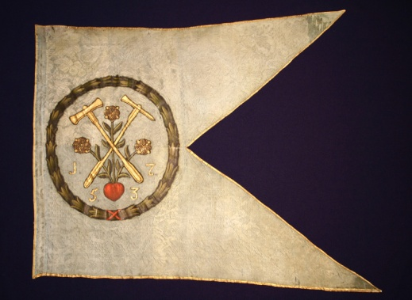
Rozsnyó középkori dicsősége a nemesfém kitermelésnek köszönhetően a német betelepülés időszakára esik. Németországban ebben az időben már ismertek voltak a mesteremberek tömörülései, akik az egyes mesterségek, illetve a nagyjából hasonló tevékenység alapján társultak. A telepesek, Rozsnyó esetében főleg bajor, türingiai és szász bányászok, otthonról hozták a társulás gondolatát és igényét, és bányászati tevékenységük során alkalmazták is. Ezek nem céhek voltak, a bányászok saját egyesületeiket testvériségnek nevezték, azonban jellegük és struktúrájuk arra enged következtetni, hogy a testvériségek a céhek mintájára működtek.
Rozsnyói bányászcéh zászlója, 1753. Fotó: L. Ďurán

A rozsnyói bányászat európia mértékű fejlettségét a rozsnyói bányászcéh (céhszerű egyesület, testvériség) létezése bizonyítja. Mikulik József, Rozsnyó első történetírója (a céh szót használva) a bányászcéh keletkezését az Anjou királyok uralkodásának idejére teszi.
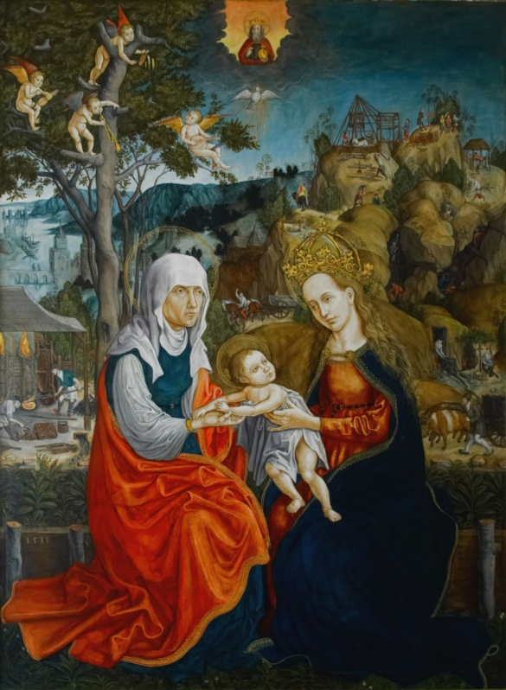
Az egyesület létezését bizonyítja az a tény is, hogy a bányászok nevében a testvéri szövetség 1513-ban festményt rendelt védőszentjükhöz, Szent Annához való hűségük jeleként. Az egyedülálló késő középkori táblaképet ismeretlen művész alkotta. A művészettörténetben és a bányászati szakirodalomban ez a mű Szent Anna harmadmagával címen ismert, gyakran a latin Metercia rövidítéssel is jelölik. A kép három fő alakot ábrázol – Szent Annát, Szűz Máriát és Jézust, a háttérben pedig a korabeli bányászat és kohászat jelenetei elevenednek meg. A festmény legnagyobb erénye a bányászati tevékenység egyes mozzanatainak valósághű ábrázolása. A Metercia megrendelése a bányászegyesület jó anyagi helyzetét bizonyítja, hiszen az oltárfestménynek szánt táblakép nem kis összegbe kerülhetett. Gömör megye című monográfiájában Ila Bálint is azt írja az 1578-ban itt élő 37 bányász és bányász özvegy számának ismertetésénél, hogy talán többen is voltak, de csak Rozsnyón alkottak a bányászok nagyobb társadalmi csoportot és csak itt volt a céhekhez hasonló szervezetük. Sokatmondóak a városi tanács üléseiről szóló jegyzőkönyvek a 17. század első feléből. Mikulik József említi, hogy a bányászcéh 1633-ban az újonnan megválasztott bírót két kancsó borral ajándékozta meg, 1637-ben fél tallérral, és 1652-ben egy kancsó borral. Ezek a tények valószínűleg a bányászegyesület elszegényedését mutatják. 1666 után már nincsenek adataink a bányászcéhről, ami bizonyára a rozsnyói bányászat hanyatlásával függ össze.
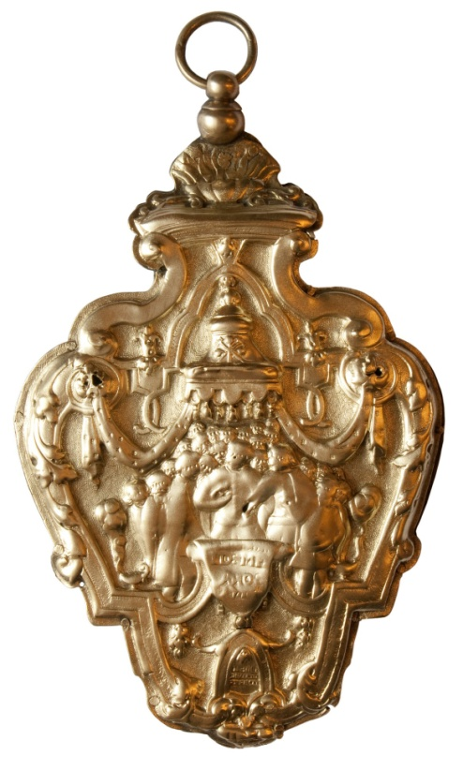

A rozsnyói bányászcéh céhbehívótáblája, 1714. Fotó: Š. Fábián

Később már csak a 18. század elején jelent meg egy adat egy bányászcéh 1714-ből származó céhbehívótáblájáról és egy 1753-as bányászcéh zászlóról. A bányászcéh ebben az időben részben nosztalgiából működhetett. Ekkor az önsegélyező pénztárak kerültek előtérbe, melyek a társadalombiztosítás érdekében jöttek létre.
A céhbehívó tábla és zászló jelenleg a Rozsnyói Bányászati Múzeum gyűjteményében található.

Sylvia Holečková, Rozsnyói Bányászati Múzeum
http://rozsnyovidek.sk/2016/12/12/rozsnyoi-banyaszceh/

